

МИНИСТЕРСТВО НАУКИ И ВЫСШЕГО ОБРАЗОВАНИЯ РОССИЙСКОЙ ФЕДЕРАЦИИ
Федеральное государственное автономное образовательное учреждение
высшего образования
«Дальневосточный федеральный университет»
(ДВФУ)

ИНСТИТУТ МАТЕМАТИКИ И КОМПЬЮТЕРНЫХ ТЕХНОЛОГИЙ

Лабораторная работа Итоговая

Дисциплина «Теория вероятностей и математическая статистика»

Студент группы Б9123-01.03.02ии
Есакова Елизавета Михайловна

г. Владивосток
2025
ЛР Итоговая | Статистическая обработка данных психологического исследования

Тест Шапиро-Вилка — это статистический тест, который используется для проверки гипотезы о нормальном распределении данных.

$H_{0}$: имеют нормальное распределение $x\sim N(μ_{x},σ_{x}^{2})$
$H_{1}$: данные распределены не нормально $x≁ N(μ_{x},σ_{x}^{2})$

Критерий Колмогорова-Смирнова — проверяет гипотезу о принадлежности выборки к некоторому закону распределения

$H_{0}$: данные взяты из нормального распределения $x=N(μ_{x},σ_{x}^{2})$
$H_{1}$: данные не распределены нормально $x≠ N(μ_{x},σ_{x}^{2})$

F-тест
помогает определить, есть ли значимая разница между дисперсиями этих выборок
$H_{0}$: дисперсии равны $σ_{1}^{2}=σ_{2}^{2}$
$H_{1}$: дисперсии не равны $σ_{1}^{2}≠σ_{2}^{2}$

T-тест
используется для сравнения средних значений двух независимых групп, чтобы определить, является ли разница между ними статистически значимой

$H_{0}$: средние выборочные равны $μ_{1}= μ_{2}$
$H_{1}$: средние выборочные не равны $μ_{1}> μ_{2}$

def proverkagipotez(group1, group2, var_name, alpha=0.01):
print(f"\n {var_name}")

shapiro_stat1, shapiro_p1 = shapiro(group1)
shapiro_stat2, shapiro_p2 = shapiro(group2)
ks_stat1, ks_p1 = kstest(group1, 'norm', args=(np.mean(group1), np.std(group1, ddof=1)))
ks_stat2, ks_p2 = kstest(group2, 'norm', args=(np.mean(group2), np.std(group2, ddof=1)))
ks_norm = (ks_p1 > alpha) and (ks_p2 > alpha)
shapiro_norm = (shapiro_p1 > alpha) and (shapiro_p2 > alpha)
normal = ks_norm or shapiro_norm

print(f"Шапиро-Вилк: p={shapiro_p1:.6f}, p1={shapiro_p2:.6f}")
print(f"Колмогоров-Смирнов: p={ks_p1:.6f}, p1={ks_p2:.6f}")
print(f"распределение {'нормальное' if normal else 'не нормальное'}")

if normal:
f_stat = np.var(group1, ddof=1)/np.var(group2, ddof=1)
df1 = len(group1)-1
df2 = len(group2)-1
p_var = stats.f.sf(f_stat, df1, df2)*2
equal_var = p_var > alpha

print(f"F-тест: F={f_stat:.6f}, p={p_var:.6f}")
print(f"дисперсии {'равны' if equal_var else 'не равны'}")

if equal_var:
t_stat, p_value = ttest_ind(group1, group2, equal_var=True, alternative='greater')
test_name = "T-критерий Стьюдента"

print(f"{test_name}: t={t_stat:.6f}, p={p_value:.6f}")

if p_value < alpha:
print(f" {var_name} выше у ненадежно привязанных к маме")
else:
print(f"нет значимых различий (p ≥ {alpha})")

return p_value

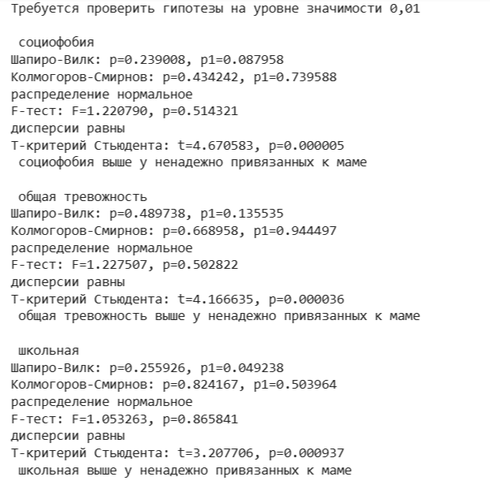

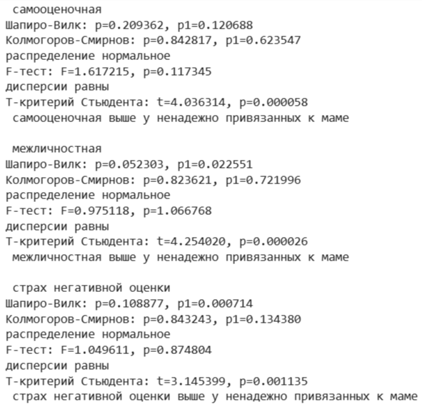
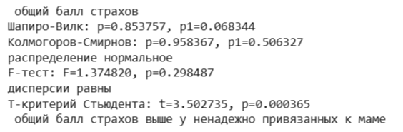

Пирсон
это мера линейной зависимости между двумя количественными переменными

$H_{0}$: нет линейной связи : $ρ_{xy}$=0
$H_{1}$: : $ρ_{xy}≠0$ – корреляция есть

Спирмен
оценивает, насколько хорошо связь между двумя переменными может быть описана монотонной функцией

$H_{0}$: нет монотонной связи $r_{s}$=0
$H_{1}$: $r_{s}≠0$ – корреляция есть

def correlatia(group, group_name):
print(f"\n {group_name}")

zn = 0
results = []

for fear in strahi:

_, p_total = shapiro(group['Общая'])
_, p_fear = shapiro(group[fear])

if p_total > 0.01 and p_fear > 0.01:
corr, p_val = pearsonr(group['Общая'], group[fear])
method = "Пирсон"
else:
corr, p_val = spearmanr(group['Общая'], group[fear])
method = "Спирмен"

if p_val < 0.01:
zn += 1
else:
zn +=0

results.append({
'Страх': fear,
'Метод': method,
'Корреляция': corr,
'p-value': p_val,
'Значимость': 'значимая' if p_val < 0.01 else 'незначимая',
'shapiro p1': p_total,
'shapiro p2': p_fear,
})

results_df = pd.DataFrame(results)
print(results_df.to_string(index=False))
print(f"\n Значимые {zn} из {len(fear_columns)}")

return zn

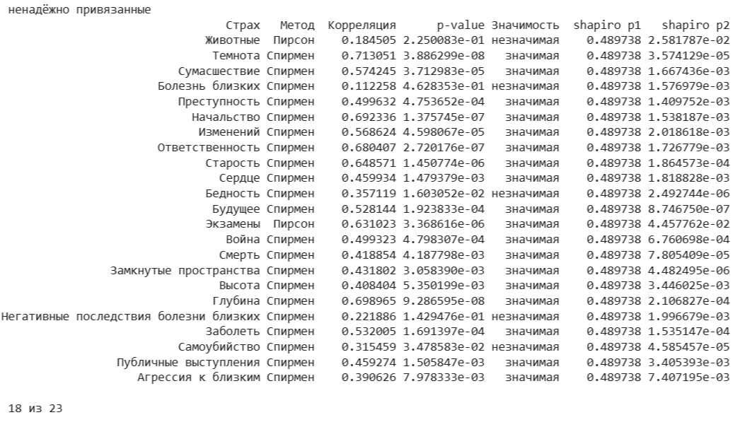

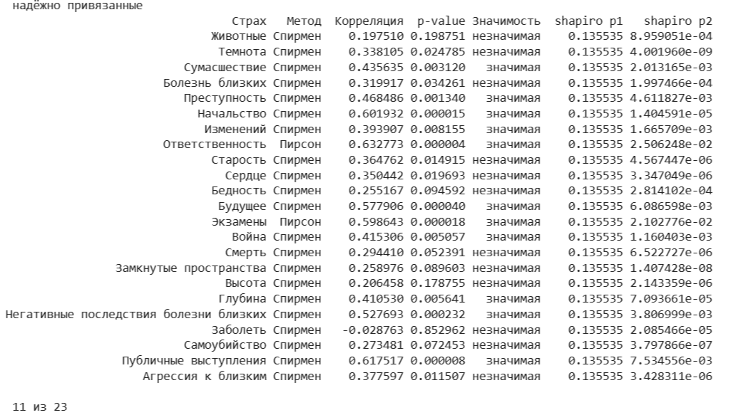

У какой из групп больше корреляционных связей между общей тревожностью и каждым из страхов?

У группы ненадежно привязанных к матери

https://colab.research.google.com/drive/1nZZI2P0VBRuDmTLppyjjbq2EEfZFHV6B#scrollTo=TrUZVddZ6cUa

